
全球及中国智能听诊器行业市场份额调研报告
智能听诊器是利用电子技术放大身体的声音，克服了声学听诊器噪音高的缺陷。智能听诊器需要转换的声的声波的电信号，然后被放大和处理，以获得最佳聆听。与声学听诊器相比，它们都是基于相同的物理原理。智能听诊器也可与计算机辅助听诊计划的分析所记录的心的声音病理或无辜的心脏杂音。
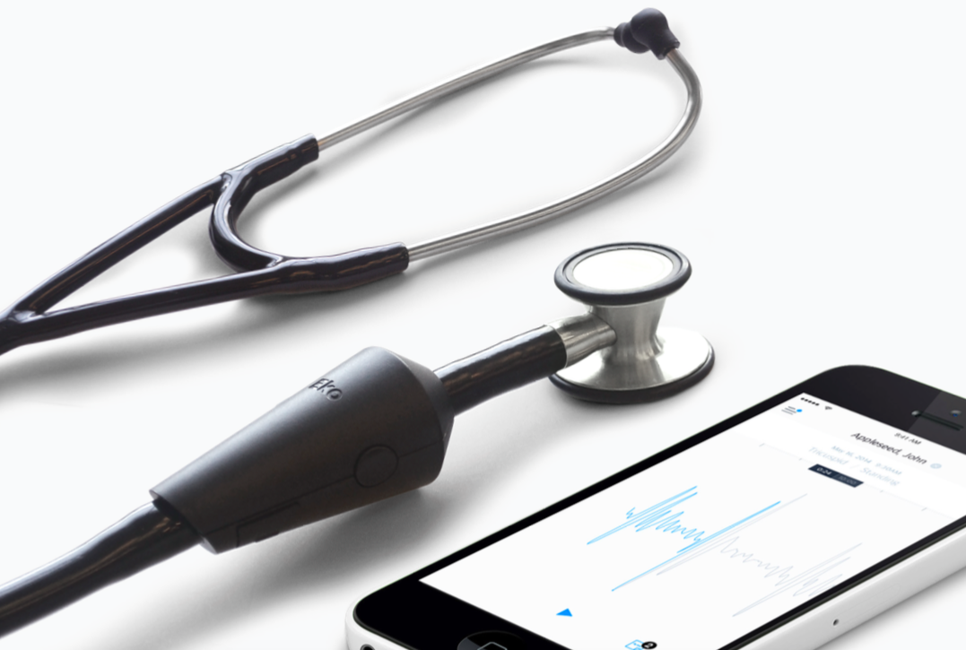
据调研团队最新报告“全球智能听诊器市场报告2023-2029”显示，预计2029年全球智能听诊器市场规模将达到3.1亿美元，未来几年年复合增长率CAGR为7.3%。

智能听诊器，全球市场总体规模
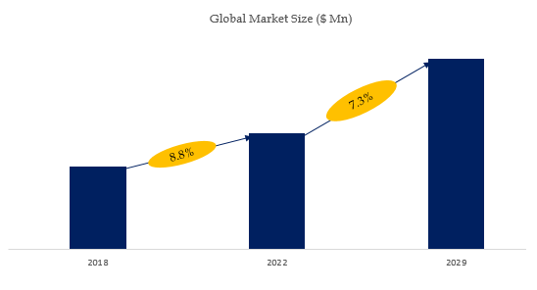
如上图表/数据，摘自QYResearch最新报告“全球智能听诊器市场研究报告2023-2029.

全球智能听诊器市场前12强生产商排名及市场占有率（2021数据，持续更新）

如上图表/数据，摘自QYResearch最新报告“全球智能听诊器市场研究报告2023-2029中的2021年数据.
全球范围内智能听诊器生产商主要包括3M Littmann、Thinklabs、Hill-Rom、CliniCloud、American Diagnostics、Dongjin Medical、Cardionics、Eko Devices、EKuore、HD Medical等。2021年，全球前五大厂商占有大约81.0%的市场份额。

